Министерство науки и высшего образования Российской Федерации

Федеральное государственное бюджетное образовательное учреждение высшего образования

«Российский химико-технологический университет имени Д.И. Менделеева»

Кафедра информационных компьютерных технологий

ОТЧЕТ ПО ЛАБОРАТОРНОЙ РАБОТЕ № 1

Выполнил студент группы КС-36 Жижин Алексей Павлович

Ссылка на репозиторий: https://github.com/MUCTR-IKT-CPP/APZhizhin_36_2SEM

Приняли: Пысин Максим Дмитриевич

Краснов Дмитрий Олегович

Дата сдачи: 07.02.2022

Оглавление

Описание задачи. 2

Описание метода/модели. 2

Выполнение задачи. 2

Заключение. 3

# Описание задачи.

Необходимо написать алгоритм сортировки выбором

# Описание метода/модели.

Сортировка выбором имеет алгоритмическую сложность O(n^2). Идея алгоритма- перебор всех элементов массива. На каждой итерации нахождение минимального элемента и вставка его в начало по возрастанию.

Алгоритм:

1. находим номер минимального значения в текущем списке
2. производим обмен этого значения со значением первой неотсортированной позиции (обмен не нужен, если минимальный элемент уже находится на данной позиции)

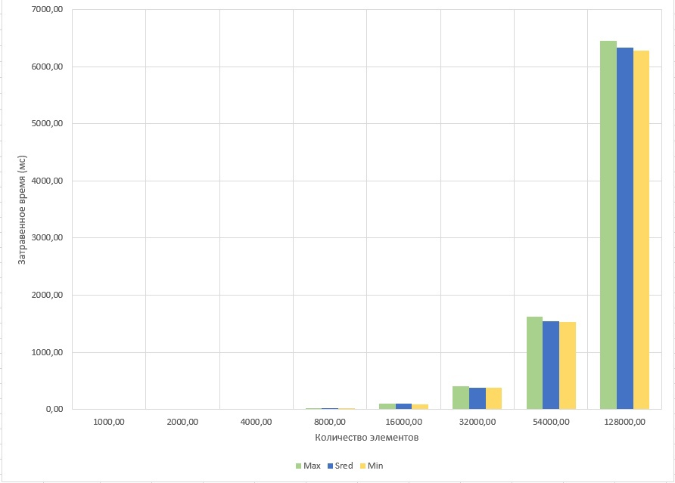

Рис 1.

1. теперь сортируем хвост списка, исключив из рассмотрения уже отсортированные элементы

# Выполнение задачи.

Алгоритм написан на языке программирования Java. В программе имеется функции: генерация массива случайных чисел от a до b, функция сортировки массива алгоритмом выбора и функция точки входа в программу. В функции main мы создаем файл, в который будем записывать результаты тестов. В Главном файле имеется массив с количеством элементов, которые необходимо протестировать. На каждом количестве элементов я запускаю по 20 тестов с генерацией и сортировкой массива. На рис 1 показаны наилучшее, наихудшее и среднее время работы алгоритма.

На Рис 2 приведены результаты работы программы в миллисекундах и среднее значение времени на каждом тесте.



Рис 2.

# Заключение.

Я считаю, что алгоритм сортировки выбором неэффективен, так как его сложность работы О(n^2). Во время работы моей программы я ждал примерно 3-4 минуты пока моя программа отработает. Хоть алгоритм показывает +- приемлемые результат для 128000 элементов, но для более большого объема элементов, он крайне не желателен.